ESERCITAZIONE DI STATICA E LEVE – ESEMPI GUIDATI E PROBLEMI
Una brutta frattura: mettere in trazione una gamba rotta

Un meccanismo di trazione, che impiega tre pulegge, è applicato a una gamba rotta, come mostrato nella figura. La puleggia di mezzo è attaccata alla base del piede e una massa m fornisce la tensione T nella fune.
Trovare il valore della massa m se la forza F esercitata sulla base del piede dalla puleggia di mezzo è 165 N.

Descrizione

La figura mostra sia la rappresentazione fisica sia lo schema del corpo libero per la puleggia di mezzo. Osserviamo che la fune forma un angolo di 40,0° con l'orizzontale da entrambe le parti della puleggia.
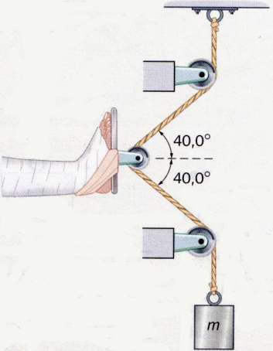
T
T_{y}
F
T_{x}
40,0°
T_{x}
40,0°
x
y
T
T_{y}

Diagramma di corpo libero

Strategia

La fune sostiene la massa m appesa, di conseguenza la tensione T nella fune deve essere uguale in modulo al peso della massa: T = mg.
La puleggia cambia semplicemente il verso della tensione, senza modificare la sua intensità, quindi la tensione in ogni segmento di fune è la medesima. La forza risultante F, esercitata sulla base del piede, è la somma della tensione T, a 40,0° sopra l'orizzontale, con la tensione T, a 40,0° al di sotto dell'orizzontale. Calcoleremo la forza risultante componente per componente. Una volta calcolata la forza netta che agisce sul piede, la uguagliamo a 165 N e risolviamo rispetto alla tensione T. Infine, troviamo la massa, utilizzando la relazione
T = mg.

Soluzione
1. Consideriamo la tensione che agisce verso l'alto sulla puleggia di mezzo $T_{x}=T\cos{40,0°}$
e scomponiamola nelle componenti x e y . $T_{y}=T\sin{40,0°}$
2. Consideriamo la tensione che agisce verso il basso sulla puleggia di mezzo $T_{x}=T\cos{40,0°}$
e scomponiamola nelle componenti x e y. Osserviamo il segno meno $T_{y}=-T\sin{40,0°}$ della componente y.

3. La forza F ha solo la componente x F_{x} = 165 N
4. La condizione di equilibrio è data da: ${\vec{F}}_{TOT}=0$ cioè $\vec{F}+\vec{T}+\vec{T}=0$

che, espressa nelle componenti, è: $-F_{x}+T_{x}+ T_{x}=0$
$+T_{y}- T_{y}=0$

$F_{x}=2T_{x}=2 T\cos{40,0°}$

4. La forza netta sul piede data dalla tensione T è quindi 2T cos 40,0° che viene equilibrata dalla componente x della forza F, cioè 165 N. Risolvendo rispetto a T:
$$T=\frac{165N}{2∙cos 40,0°}=108N$$
T
P = mg

5. Determiniamo la massa m; il diagramma di corpo libero per tale oggetto è:
e dalla condizione di equilibrio si ottiene $T=mg$

con un valore della massa m pari a: $m=\frac{108N}{9,81m{/s}^{2}}=11kg$

Osservazioni

Questa disposizione della puleggia “amplifica la forza” nel senso che un peso di 108N attaccato alla fune produce una forza di 165N sul piede. Inoltre, la forza risultante sul piede fa sì che nella gamba si produca una forza antagonista, che agisce nel verso della testa del paziente, come deve essere per far saldare correttamente l’osso frantumato.

Problema

1. La massa m necessaria aumenta o diminuisce se l’angolo cambia da 30° a 40° ?
2. Trovare la massa m per un angolo di 30°.

Leve
Supponiamo di tirare una molla con la mano, mantenendo l'avambraccio orizzontale ed a 90° con il muscolo bicipite. Se il bicipite esercita una forza di 200 N e la mano si trova ad una distanza l_{m} dal gomito, l_{m} = 32 cm, calcolare la forza F_{m} esercitata dalla mano sulla molla, supponendo che la molla sia parallela alla direzione del muscolo. Il bicipite è attaccato all'avambraccio a distanza l_{b} = 3 cm dal gomito.
Soluzione
La figura mostra sia la rappresentazione fisica sia lo schema del corpo libero del braccio. L'avambraccio è assimilabile ad una leva avente il fulcro nell'articolazione del gomito e con F_{m} e F_{b} rispettivamente resistenza e potenza della leva.

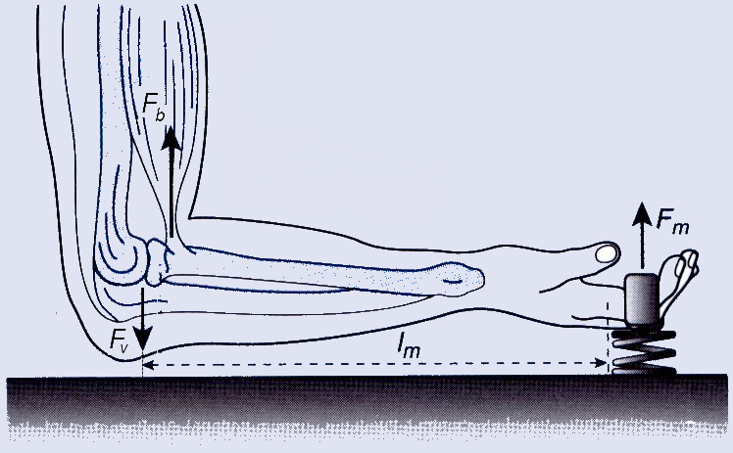
Diagramma di corpo libero
F_{v}
F_{b}
F_{m}
l_{m}
l_{b}
x
y

Nella condizione di equilibrio il momento esercitato da F_{b} per alzare il braccio deve uguagliare il momento della forza F_{m} necessaria per estendere la molla
F_{m} ∙ l_{m} = F_{b} ∙ l_{b}
Per la forza esercitata dalla mano sulla molla si avrà:
$$Fm=\frac{Fb ∙ lb}{lm}=\frac{200N ∙ 3 {∙10}^{-2}m}{32 {∙10}^{-2}m}=18,5N$$

Problema

1. Calcolare il modulo della reazione vincolare F_{v} .
120°
2. Se l’angolo tra l'avambraccio ed il muscolo bicipite cambia da 90° a 120°,
quale sarà il nuovo valore di F_{m} ? e di F_{v} ?

